UNIT 15: SPACE CONQUEST
Part A: READING
BEFORE YOU READ: Answer the following questions
1. Who is the first human to fly into space?
2. Can you name the first humans to set foot on the moon?
3. Who is the first Vietnamese to fly into space?
WHILE YOU READ: Read the passage and do the tasks
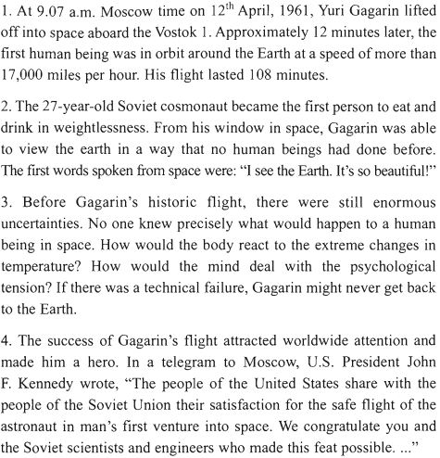
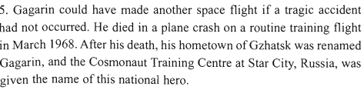
Vocabulary:
- lift off (v) : bay lên , rời khỏi
- bid goodbye = say goodbye: chào tạm biệt
- enormous uncertainty: nổi hoài nghi
- precisely/prɪˈsaɪsli/ = accurately (adv.)/ ˈækjərətli/: một cách chính xác, đúng đắn
- a technical failure/ˈteknɪkl/ /ˈfeɪljə(r)/: trục trặc về kỷ thuật
- to fulfill /fʊlˈfɪl/ = complete (v) /kəmˈpliːt/: hoàn thành
- react to (v): /riˈækt/ tác động qua lại
- share with s.o: chia sẻ với ai
- set foot on (v): đặt chân lên
- carry out (v): /ˈkæri/ tiến hành
- mark a milestone: /ˈmaɪlstəʊn/ tạo bước ngoặt
- achievement(n): / əˈtʃiːvmənt/ thành tựu
to achieve (v): /əˈtʃiːv/ đạt được
- NASA (=National Aeronautics /ˌeərəˈnɔːtɪks/ and Space Administration): cơ quan Hàng Không và Vũ trụ Hoa Kỳ
- appoint (v): /əˈpɔɪnt/ bổ nhiệm
appointment (n): /əˈpɔɪntmənt/ việc bổ nhiệm
- resign (v): /rɪˈzaɪn/ từ chức
